Дистанційне навчання з інформатики на 28.04.2020р. та 29.04.2020р. Вчитель Тарусіна А.В.

|  |  |  |  |  |  |
| --- | --- | --- | --- | --- | --- |
| № | Клас | Дата | Тема | Д/з | Посилання на інтернет-ресурси |
| 1 | 6-А | 29.04 | Розробка сценарію майбутнього програмного проекту. | Підручник  с. 190(конспект); | <https://www.youtube.com/watch?v=DpcODK87FUI> |
| 2 | 6-Б | 29.04 | Розробка сценарію майбутнього програмного проекту. | Підручник  с. 190(конспект); | <https://www.youtube.com/watch?v=DpcODK87FUI> |
| 3 | 7-А | 28.04 | Створення алгоритмів і програм з використанням циклів | Підручник  с. 107-110 (читати);  с.111-115 (опрацювати);  Практика  с.116-120 | <https://naurok.com.ua/urok-z-informatiki-skladannya-ta-vikonannya-algoritmiv-z-povtorennyam-i-rozgaluzhennyam-dlya-vikonavciv-u-seredovischi-scratch-19729.html>  <https://www.youtube.com/watch?v=V96ddU10s7U> |
| 4 | 7-Б | 28.04 | Створення алгоритмів і програм з використанням циклів | Підручник  с. 107-110 (читати);  с.111-115 (опрацювати);  Практика  с.116-120 | <https://naurok.com.ua/urok-z-informatiki-skladannya-ta-vikonannya-algoritmiv-z-povtorennyam-i-rozgaluzhennyam-dlya-vikonavciv-u-seredovischi-scratch-19729.html>  <https://www.youtube.com/watch?v=V96ddU10s7U> |
| 5 | 8-А | 28.04 | Розв’язання компетентнісних задач | Підручник  с. 181-191 (читати) | <https://www.youtube.com/watch?v=QVlVIUROilc> |
|  | 8-А | 29.04 | Розв’язання компетентнісних задач | Підручник  Практика с. 192 | <https://urokinformatiki.in.ua/rozvyazuvannya-kompetentnisnix-zadach-urok-59-8-klas/> |

Домашнє завдання відсилати на електронну адресу:

tarusina.a90@gmail.com

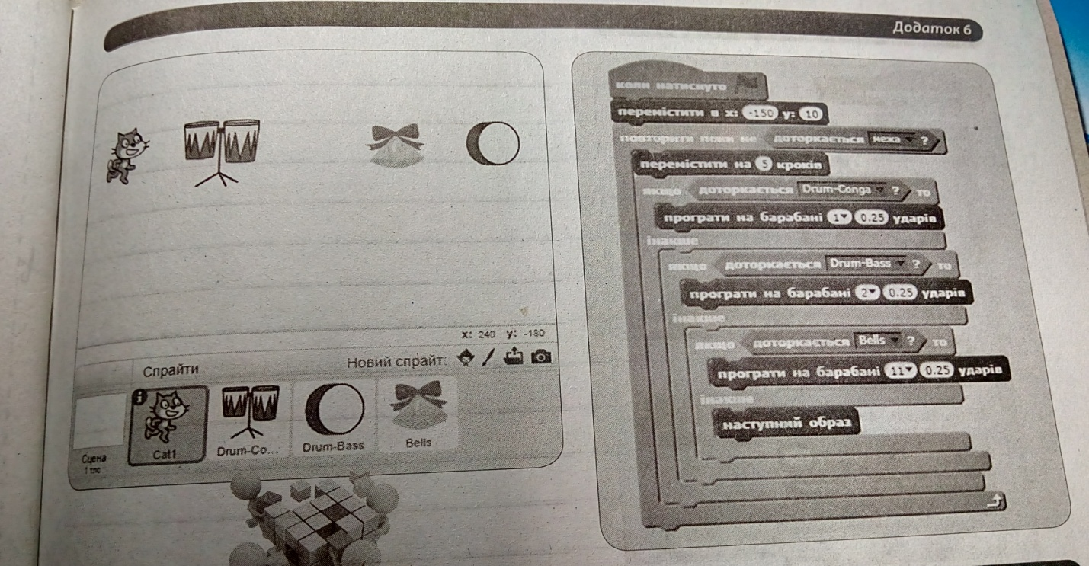

Сценарій проекту для 6-А, 6-Б

**ПРОГРАМУЄМО КАЗКУ «Колобок»**

Пропоную зразок реалізації проекту в програмному середовищі Scratch, у якому казкові герої будуть спілкуватися між собою, виконувати певні дії (переміщення, обертання, зміну зовнішнього вигляду тощо).

1. Вибір теми.

Тема проекту: Scratch-проект «Казка Колобок».

2. Постановка мети.

Мета проекту: анімаційне відтворення казки «Колобок».

3. Створення інформаційної моделі.

Інформаційну модель створено у вигляді блок-схеми

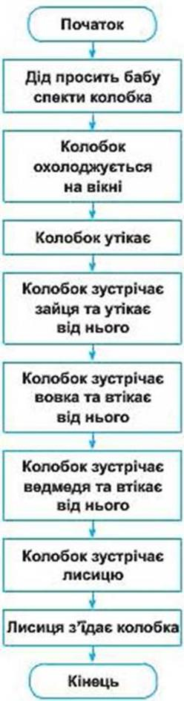

Інформаційна модель проекту у вигляді блок-схеми

4. Підбір матеріалу.

Пошук тексту казки здійснено на сайті http://kazky.org.ua.

Пошук зображень здійснено на сайті http://www.Ienagold.rv та за допомогою вкладки Зображення у пошукових службах yandex або google.

Зауважимо, що персонажі мають бути у форматі png або gif і мати прозорий фон.

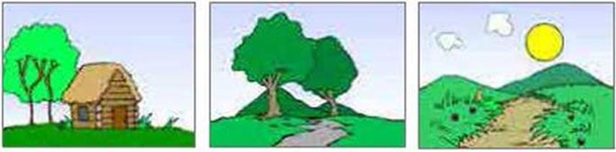

Сцени проекту

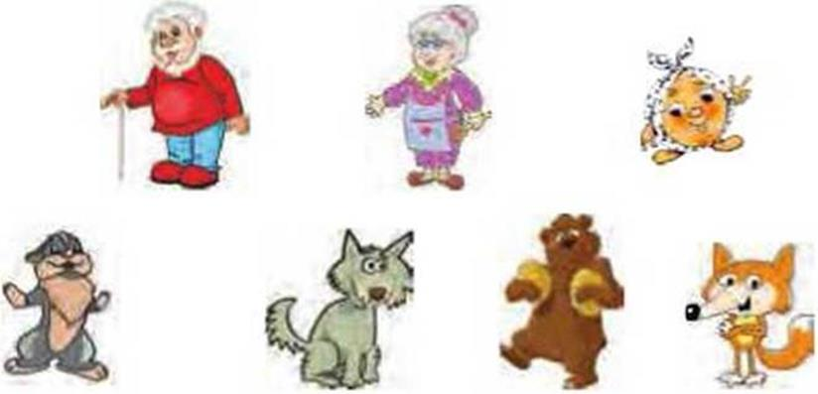

Спрайти проекту

5. Вибір програмних засобів реалізації проекту.

Обрано програмне середовище Scratch, у якому можна створити скрипти для взаємодії персонажів.